Муниципаль бюджет мәктәпкәчә белем бирү учреждениясе 31 нче номерлы балалар бакчасы

Стендовый доклад

Тема: “Буыннан-буынга күчкән йолалар”

Тәрбияче Марданова Илзирә Тәбрис кызы

Яшел Үзән 2015 г.

Буыннан-буынга күчкән йолалар

Милләтемнең гасырлардан килгән
Истәлекле гадәтләре бар.
Күркәм гадәтләрнең яшәү сәбәбе -
Олуг телем - татар телем бар.

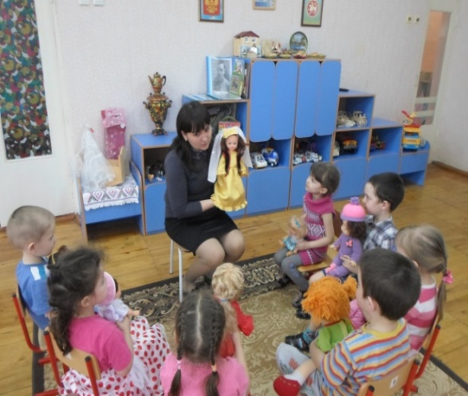
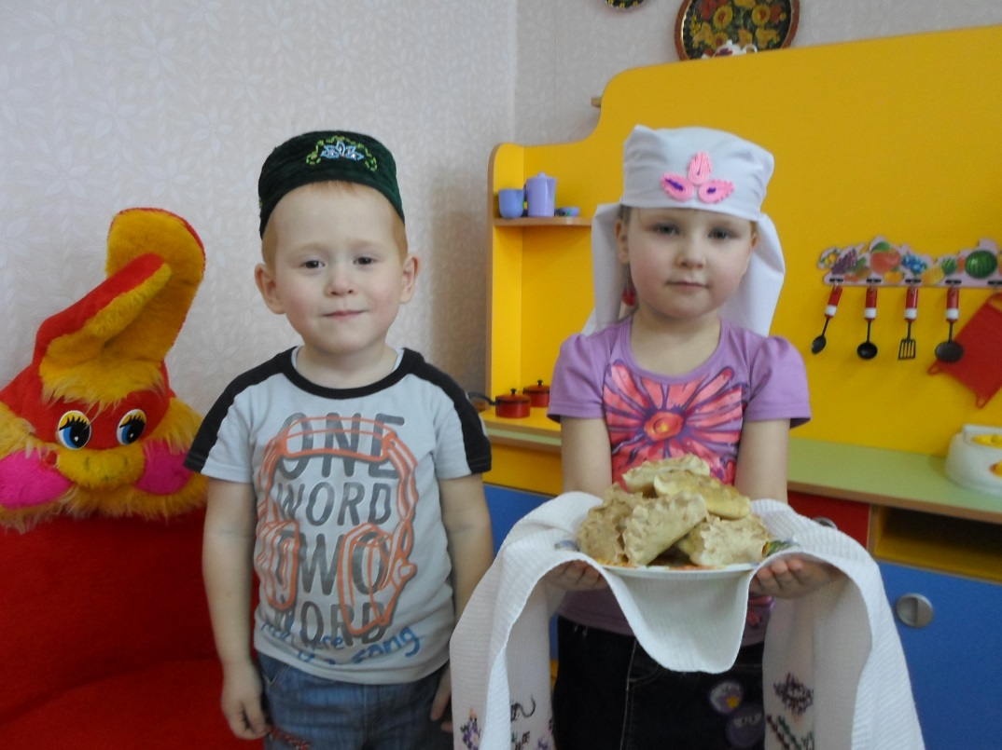
Балаларны татар теленә өйрәтүдә безнең төп бурычлар: ике дәүләт теленә өйрәтү, шул телләрдә сөйләшү, аралашу булып тора. Эшчәнлекнең төп максаты инфомацион-коммуникатив технологияләр, уен-ситуацияләр, күргәзмәлелек кулланып тел өйрәтү, аралашу теләге тудыру. Балалар бакчасына кайтарылган ноутбуклар, проекторлар, мультимедиа такталары, телне өйрәтү өчен методик әсбаплар эшне шактый җиңеләйтте. Хәзер, әйтик, татар әкиятләрен укып, китаплардагы рәсемнәрне күрсәтеп кенә калмыйча, видео-аудио материаллар кулланып эш итәбез. Анимацион сюжетлар, союзмультфильмнар карау, аудиоязмалар тыңлау, отышлы алымнарның берсе булып тора.
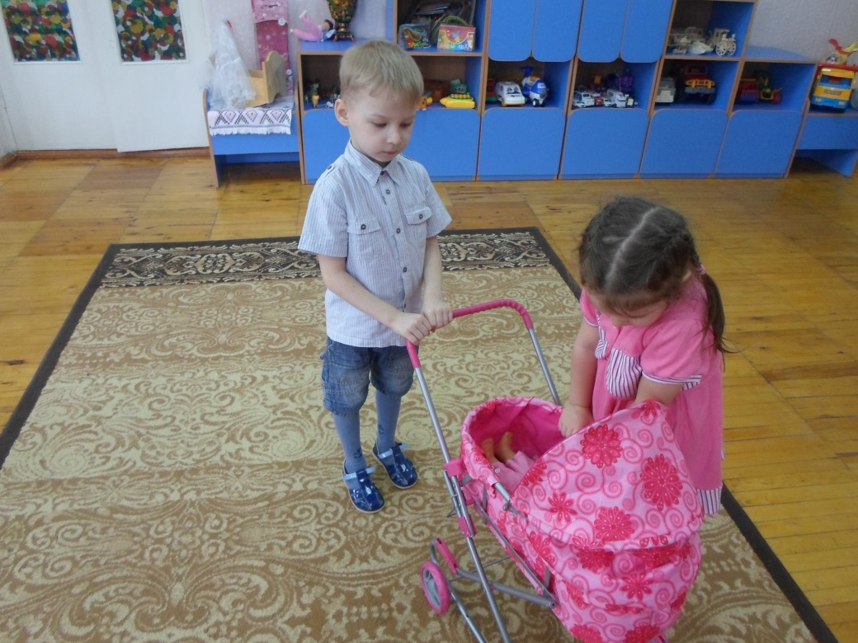
Татар халкын милләт буларак саклап калу, үстерү, үткәннәр турында түкми-чәчми балаларыбызга тапшыру ─ хәзерге буынның төп вазифасы. Күңелендә аз гына милли хисе булган кеше дә моңа битараф кала алмый торгандыр. Ана теле - сабыйларга аң-белем һәм тәрбия бирү өчен иң шифалы чишмә.
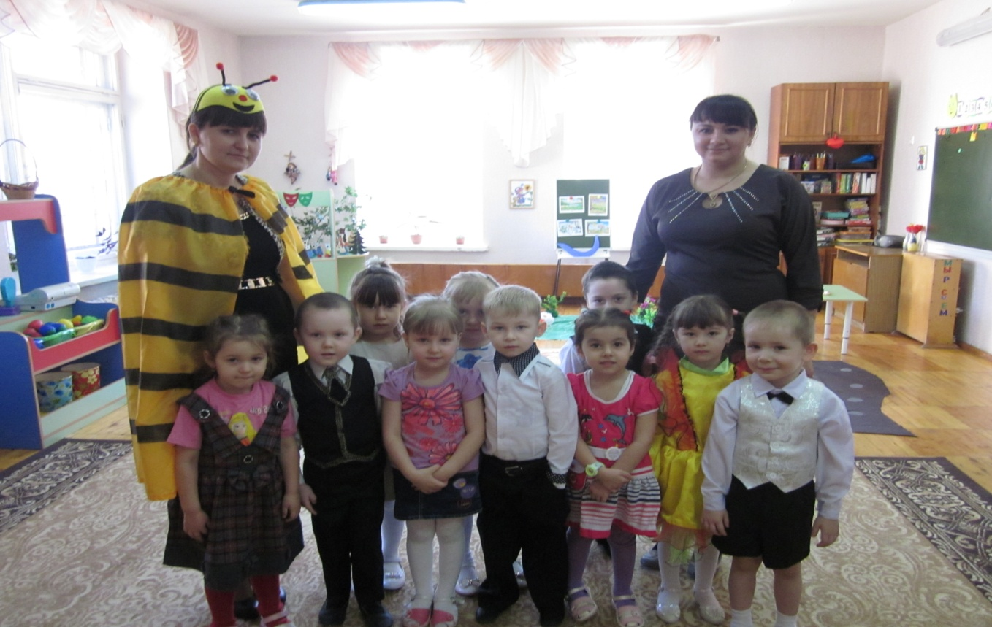
Милли үзаңны үстерү бурычларын гамәлгә ашыру өчен, педагогик эшне ачык максатлар куеп, фәнни нигездә оештыру, белем-тәрбиянең эчтәлеген, метод һәм чараларын дөрес итеп билгеләү сорала. Халык педагогикасы-зур акыл, сәләмәт әхлак чишмәсе. Аның нигезендә кешелеклелек, шәфкатьлелек, мәрхәмәтлелек, гаделлек, тыйнаклык кебек матур сыйфатлар тәрбияләү ята. Шул ук вакытта, буыннардн буыннарга күчеп килә торган тәрбия чаралары искиткеч күптөрле.
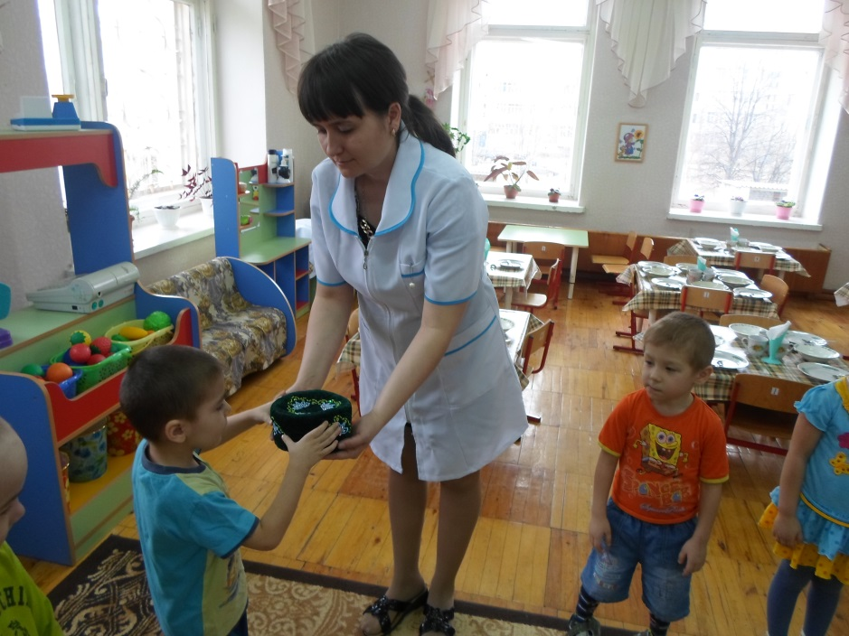
Эшчәнлек барышында безгә күрсәтмә, таратма рәсемнәр, ярымбитлекләр, өстәл, бармак уеннары ярдәмгә килә.
Балаларыбыз мондый эшчәнлекләрдә бик теләп уйныйлар, катнашалар. Аеруча балалар белән уен-ситуацияләр, дидактик уеннар, сүзле уеннар, җырлы-биюле уеннар, хәрәкәтле уеннар, сюжетлы-рольле уеннар башкарабыз, татар халык әкиятләрен сәхнәләштерәбез.
Төркемебездә телне өйрәтү белән беррәттән, балаларны халкыбызның гореф-гадәтләре, матур йолалары, милли бәйрәмнәре, мәдәнияте белән таныштыруга да зур игътибар бирәбез.
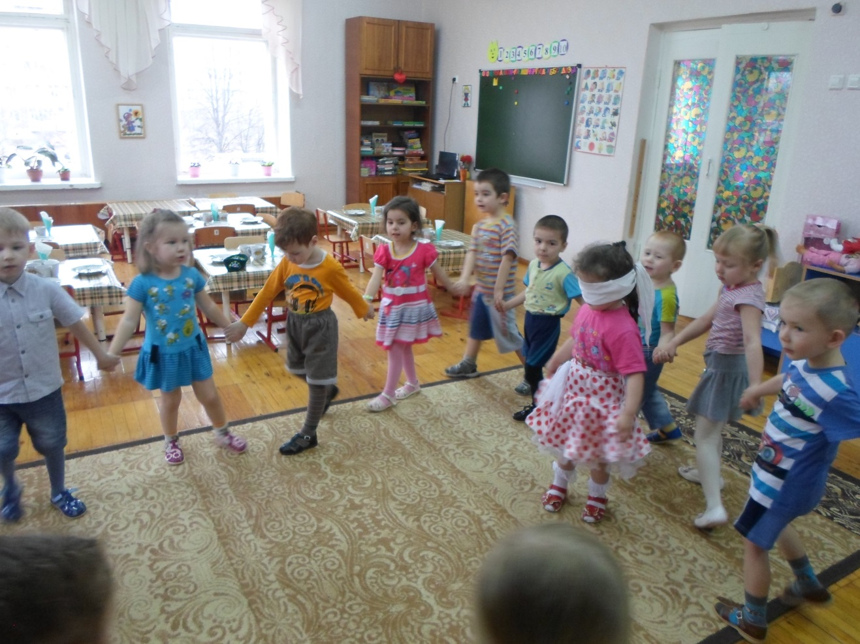
Халыкның йола бәйрәмнәре милли хисләр формалашуга, аларның культурасын өйрәнүгә, милли горурлык тәрбияләүгә ярдәм итәләр, туган илгә, туган җиргә, туган табигатькә, туган телгә мәхәббәт тәрбиялиләр. Шулай ук халык йола бәйрәмнәре белән таныштырып, татар халкының – укымышлы, моңлы, биюле, уен-көлкене яратучы халык икәнлеген балаларга аңлатып була.
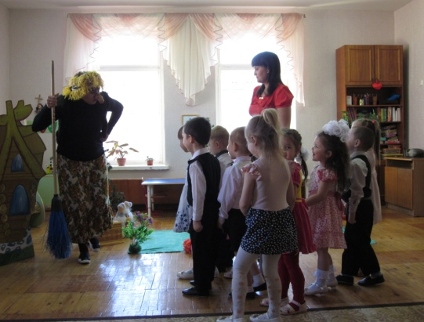
Безнең төркемдә татар теленә өйрәтү татар халык уеннары, җырлы-биюле, календарь йола уеннары аша балаларга җиткерелә. Бу уеннарда татар теленең матурлыгы, нәфислеге чагыла. Җырлы-биюле уеннар: “Түбәтәй”, “Утыр-утыр Мәликә”, ”Миңлебай”. Календарь йола уеннары аша туган табигать турындагы белемнәрне киңәйтү, табигатьтәге үзгәрешләрне күрә белергә, ел фасылларын аера белергә өйрәтү, туган як табигатендәге башка тереклек ияләренә сак караш һәм мәхәббәт тәрбияләү бурычлары да үтәлә.
Шулай ук без балаларыбызны татар язучыларының төрле әсәрләре белән дә таныштырабыз. Матур әдәбият белән таныштыру өлкәсендә балаларыбызны мәрхәмәтле, әдәпле, инсафлы булырга өйрәтүче, рухи сафлыкка, хезмәт сөючәнлеккә, ярдәмчеллеккә өндәүче, яшь үзенчәлекләрен искә алып сайланган шигырьләр, хикәяләр, әкиятләр белән таныштыруны, әдәби телдә сөйләшергә өйрәтүне максат итеп куябыз. Шулай ук халыкның иң беренче педагогик әсәре булып саналган бишек җырларын, эчтәлекләре бик гыйбрәтле һәм үтә тапкыр тәрбия чарасы булган мәкальләрне һәм әйтемнәрне киң кулланабыз. Шулай ук ана телебезнең иң затлы җәүһәрләре- табышмакларны, баланың сөйләм сәләтен үстерүче, аларга авазларны дөрес әйтү өчен файдалы күнекмә булып хезмәт иткән тизәйткечләрне, уеннарда “көтүче” яки төп персонажны сайлап кую өчен санамышларны да өйрәнеп, балаларның тел байлыгын да үстерәбез. Балалар аны бик яратып өйрәнәләр һәм үзләренең көндәлек эшләрендә, уеннарында, күңел ачу кичәләрендә киң кулланалар.
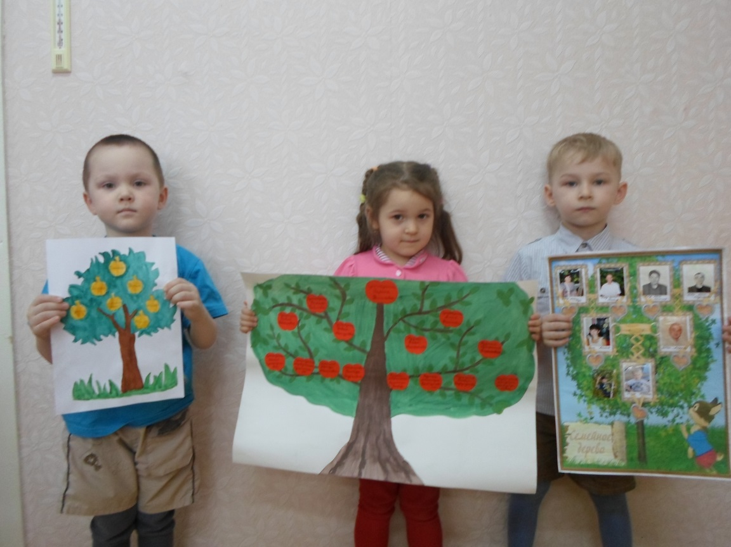
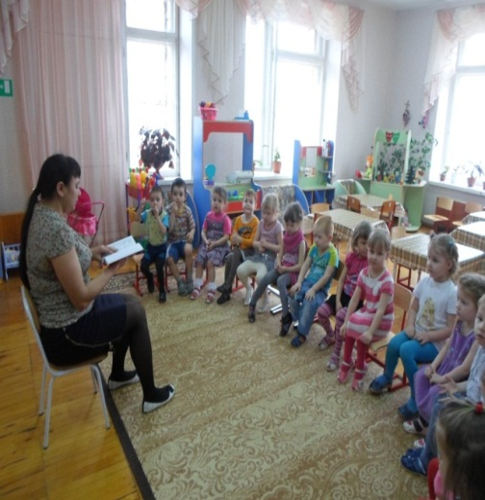
Әдәби мирасыбызның бер өлеше булган балалар әдәбияты әсәрләре, халык авыз иҗаты үрнәкләре нәниләрнең логик фикерләү сәләтен үстерә, тирә-юньне танып белергә өйрәтә, дөнья халыклары иҗаты белән кызыксынуларын арттыра.
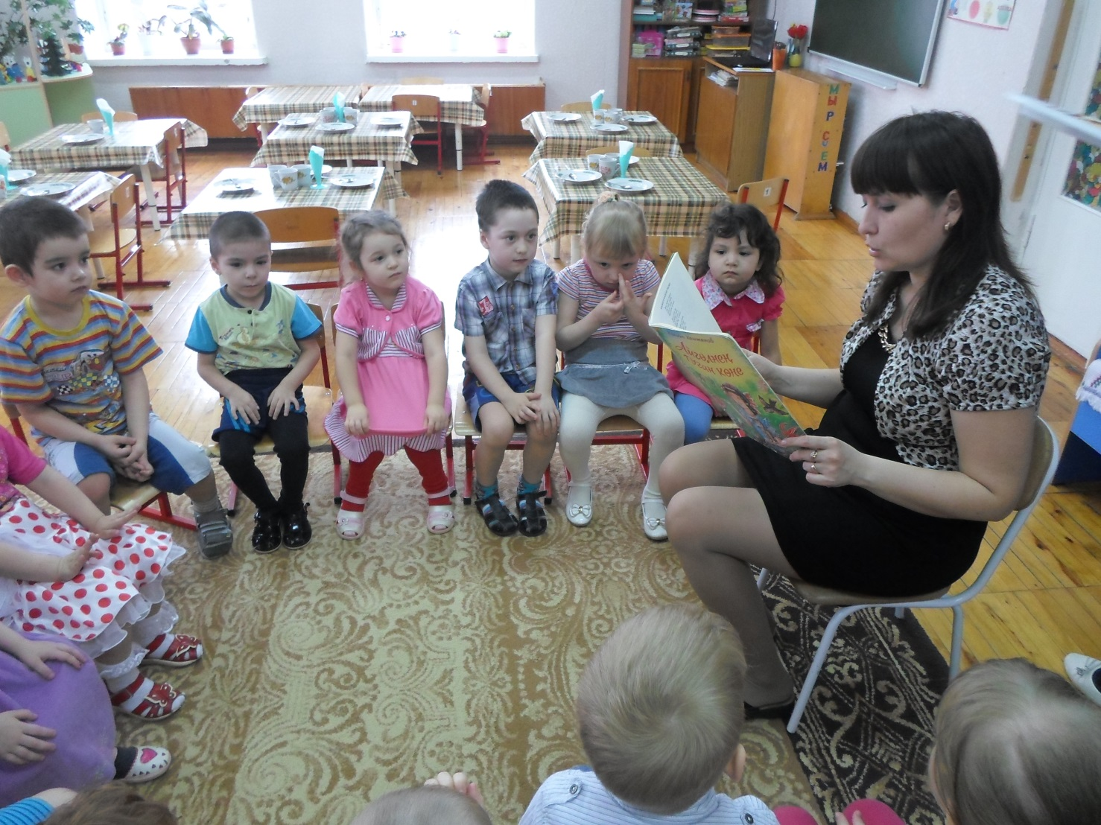
Без үзебезнең төркемдәге балаларны туган халкыбызның үткәне, әби-бабаларыбызның гореф-гадәтләре, гаилә шәҗәрәсе, йолалары һәм бүгенге тормыш белән таныштырабыз. Балалар өйләрендә әти-әниләре белән гаилә шәҗәрәләрен эшлап киләләр, һәм бакчага килгәч һәрберсе үзенең эшен күрсәтеп, үзенең гаиләсе белән башка балаларны да таныштыра. Гаилә шәҗәрәсен алып бару, нәселнең абруе турында кайгырту, гаилә ядкарьләрен күз карасыдай саклау – тарихи үзаң, халкыңа хөрмәт, мәхәббәт тәрбияләүнең бер юлы. Гаилә тарихы аша кеше үзенең кемлеген, чыгышын, туган йортының үткәнең, халкының тарихын, килеп чыгышын аңларга мөмкин.
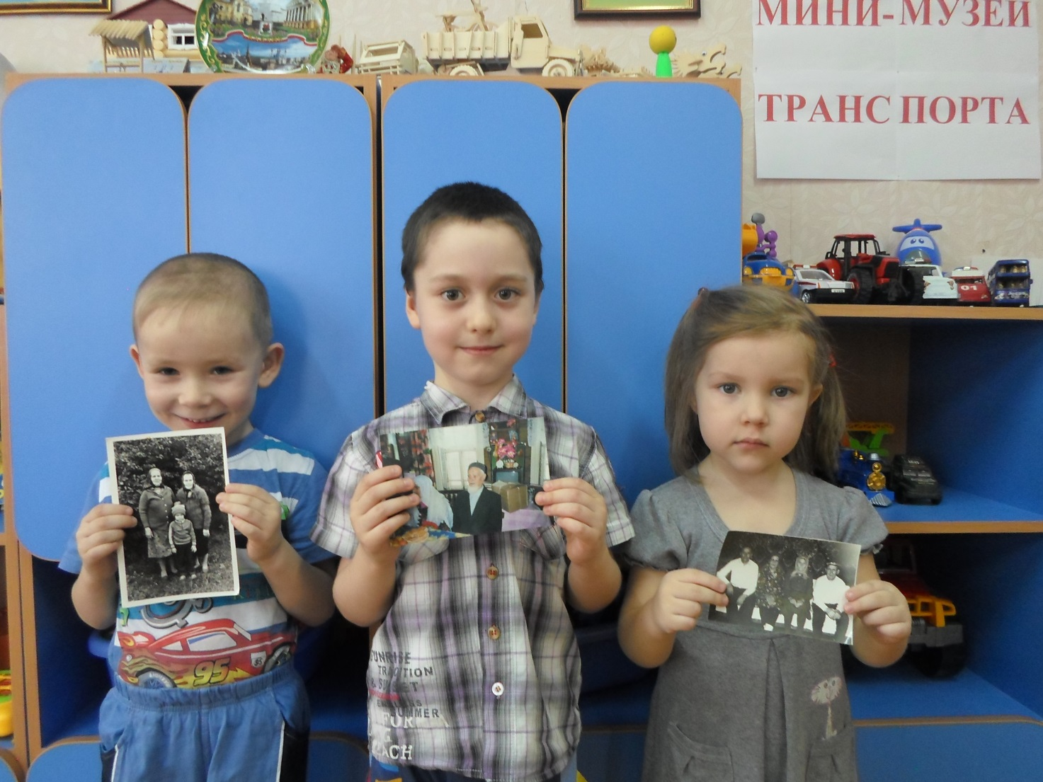
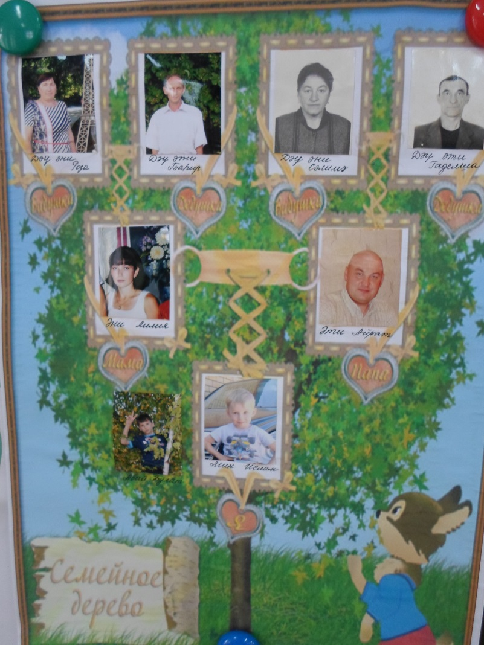
Туган тел – рухи байлыгыбыз сандыгына ачкыч ул. Халкыбызның гасырлар буе яшәп килгән,буыннан –буынга тапшырылган тормыш тәҗрибәсен, гореф-гадәтләрен, әхлак кануннарын, йола бәйрәмнәрен, әдәдият һәм сәнгать әсәрләрен- кыскасы, рухи байлыгыбызны тирәнтен аңлау һәм үзләштерү туган телдән башка мөмкин түгел. Һәркем үз баласын акыллы, булдыклы, игелекле итеп күрергә тели. Ләкин ана телендә тәрбияләнгән бала гына, үз халкының әхлак кануннарын кабул итеп милләтенә, аның теленә һәм гореф-гадәтләренә чын мәгънәсендә ихтирамлы була ала.
Ата-аналар белән эш иткәндә, алар белән төрле темага кагылышлы әңгәмәләр уздырабыз, җыелышларда уеннар белән таныштырабыз. Әңгәмәләргә килгәндә, без аларга киңәшләр тәкъдим итәбез. Мәсәлән, ана телен яхшы өйрәнергә, сөйләргә, яратырга, матур әдәбият әсәрләре белән таныштырырга, өйдә күбрәк татар телендә аралашырга, төп игътибарны балаларына юнәлтергә тырышабыз.
Шул вакытта гына татар теле бала өчен чын мәгънәсендә “рухи байлыгыбызга ачкыч” булачак. Гаять катлаулы бу мәсьәләне гаилә белән бердәм булып кулга-кул тотынып эшләгәндә генә яхшы нәтиҗәләргә ирешеп була. Шул максатларны истә тотып ата-аналар белән төрле эш алымнары кулланып эшлибез. Алар бәйрәмнәрдә бик актив катнашалар.

